ACO Vario 2.0 U-Profil V2A Nachrüstset L=400 mm für Matten 600x400 mm

ACO

Eigenschaften

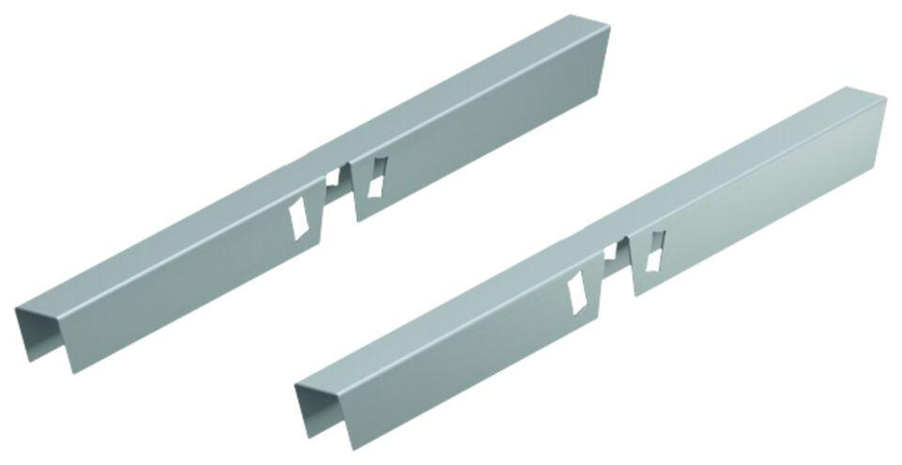

GTIN:

4064626043373

HAN:

3008448